ФЕДЕРАЛЬНОЕ ГОСУДАРСТВЕННОЕ БЮДЖЕТНОЕ ОБРАЗОВАТЕЛЬНОЕ УЧРЕЖДЕНИЕ ВЫСШЕГО

ОБРАЗОВАНИЯ

НИЖЕГОРОДСКИЙ ГОСУДАРСТВЕННЫЙ

ТЕХНИЧЕСКИЙ УНИВЕРСИТЕТ

ИМ. Р.Е. АЛЕКСЕЕВА

**ЛАБОРАТОРНАЯ РАБОТА №1**

**Выполнил**: Тронин А.А. 19-В-1

**Проверил**: Гай В.Е.

**Оценка**: ____________

Нижний Новгород

2021

Задание

Работа с анализатором протоколов tcpdump

1. Запустить tcpdump в режиме захвата всех пакетов, проходящих по сети. Количество захватываемых пакетов ограничить 10. Результаты протоколировать в файл.

2. Запустить tcpdump в режиме перехвата широковещательного трафика (фильтр по MACадресу). Количество захватываемых пакетов ограничить 5. Включить распечатку пакета в шестнадцатеричной системе (включая заголовок канального уровня).

3. Запустить tcpdump так, чтобы он перехватывал только пакеты протокола ICMP, отправленные на определенный IP-адрес. При этом включить распечатку пакета в шестнадцатеричной системе и ASCII-формате (включая заголовок канального уровня). Количество захватываемых пакетов ограничить 3. Для генерирования пакетов возпользоваться утилитой ping.

4. Запустить tcpdump в режиме сохранения данных в двоичном режиме так, чтобы он перехватывал пакеты, созданные утилитой traceroute для определения маршрута к заданному в варианте узлу. Включить распечатку пакета в шестнадцатеричной системе и ASCII-формате (включая заголовок канального уровня). Количество захватываемых пакетов ограничить 7. Результат работы программы писать в файл.

5. Прочесть программой tcpdump созданный в предыдущем пункте файл.

6. Придумать три задания для фильтрации пакетов на основе протоколов ARP, TCP, UDP, ICMP

Работа с анализатором протоколов wireshark

1. Захватить 5-7 пакетов широковещательного трафика (фильтр по IP-адресу). Результат сохранить в текстовый файл.

2. Захватить 3-4 пакета ICMP, полученных от определенного узла. Для генерирования пакетов возпользоваться утилитой ping. Результат сохранить в текстовый файл.

3. Перехватить пакеты, созданные утилитой traceroute для определения маршрута к заданному в варианте узлу. По результатам построить диаграмму Flow Graph. Диаграмму сохранить либо в виде текстового файла либо в виде изображения.

4. Прочесть файл, созданный программой tcpdump. Сравнить с тем, что было получено утилитой wireshark

**Работа с анализатором протоколов tcpdump**

1. Запустить tcpdump в режиме захвата всех пакетов, проходящих по сети. Количество захватываемых пакетов ограничить 10. Результаты протоколировать в файл.

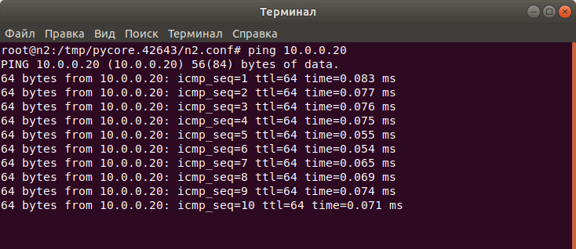

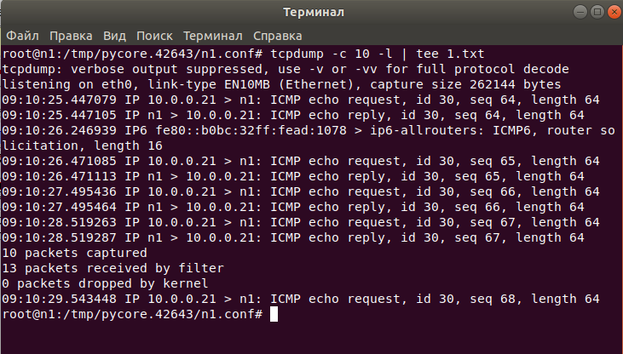

2. Запустить tcpdump в режиме перехвата широковещательного трафика (фильтр по MACадресу). Количество захватываемых пакетов ограничить 5. Включить распечатку пакета в шестнадцатеричной системе (включая заголовок канального уровня).

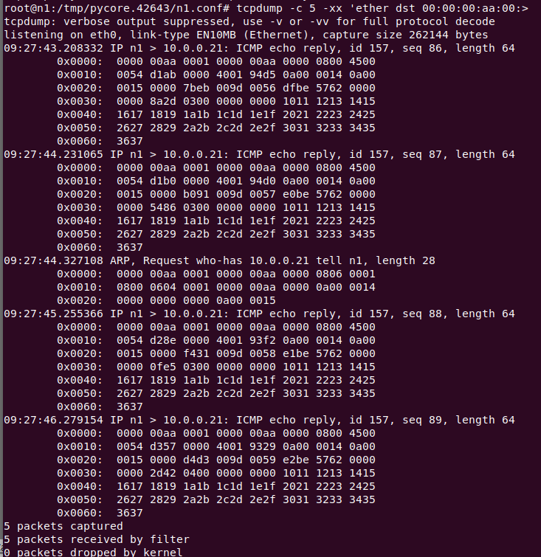

3. Запустить tcpdump так, чтобы он перехватывал только пакеты протокола ICMP, отправленные на определенный IP-адрес. При этом включить распечатку пакета в шестнадцатеричной системе и ASCII-формате (включая заголовок канального уровня). Количество захватываемых пакетов ограничить 3. Для генерирования пакетов возпользоваться утилитой ping.

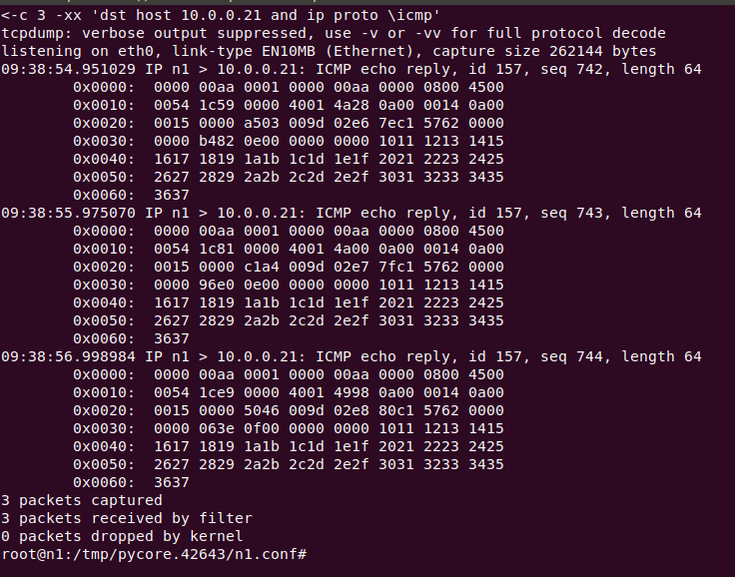

4. Запустить tcpdump в режиме сохранения данных в двоичном режиме так, чтобы он перехватывал пакеты, созданные утилитой traceroute для определения маршрута к заданному в варианте узлу. Включить распечатку пакета в шестнадцатеричной системе и ASCII-формате (включая заголовок канального уровня). Количество захватываемых пакетов ограничить 7. Результат работы программы писать в файл.

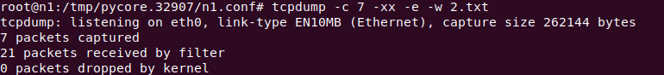

5. Прочесть программой tcpdump созданный в предыдущем пункте файл.

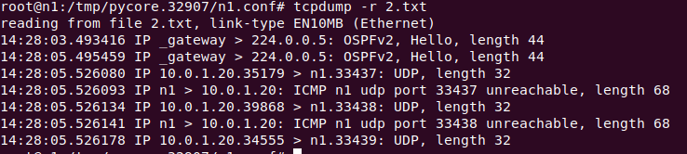

6. Придумать три задания для фильтрации пакетов на основе протоколов ARP, TCP, UDP, ICMP

a. Запустить tcpdump в режиме захвата ARP пакетов, захватить 3 пакетов, распечатка в шестнадцатеричной системе(включая заголовок канального уровня), генерация пакетов с помощью ping

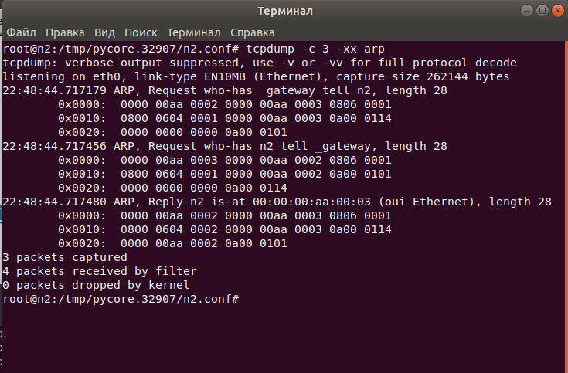

b. Запустить tcpdump в режиме захвата TCP пакетов, захватить 3 пакетов, распечатка в шестнадцатеричной системе(включая заголовок канального уровня), генерация пакетов с Dпомощью ping

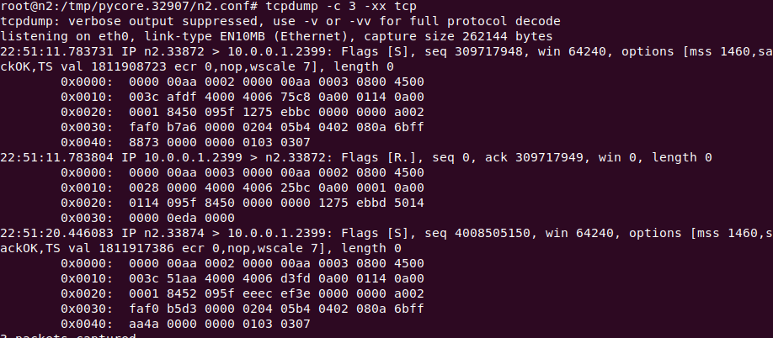

c. Запустить tcpdump в режиме захвата UDP пакетов, захватить 3 пакетов, распечатка в шестнадцатеричной системе(включая заголовок канального уровня), генерация пакетов с помощью ping

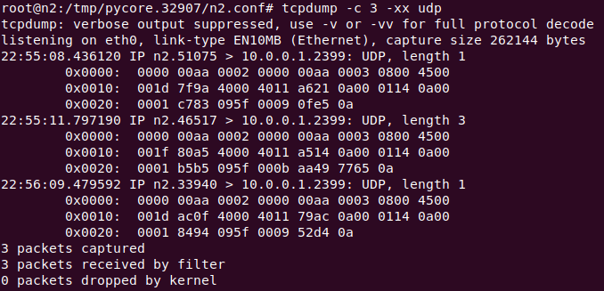

Работа с анализатором протоколов wireshark

1. Захватить 5-7 пакетов широковещательного трафика (фильтр по IP-адресу). Результат сохранить в текстовый файл.

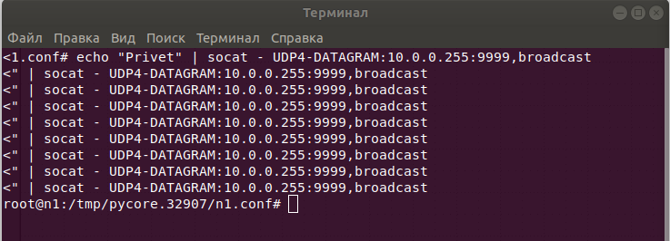

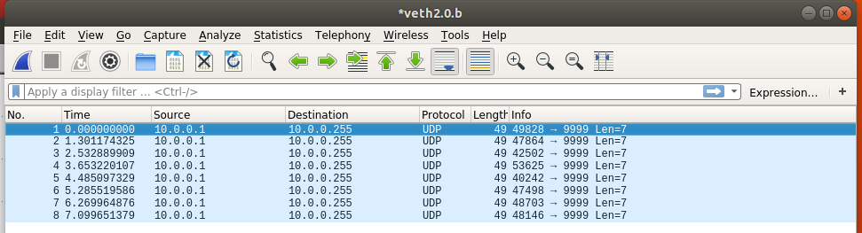

2. Захватить 3-4 пакета ICMP, полученных от определенного узла. Для генерирования пакетов возпользоваться утилитой ping. Результат сохранить в текстовый файл.

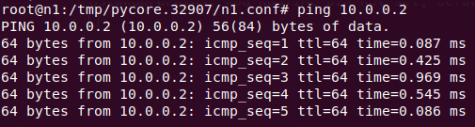

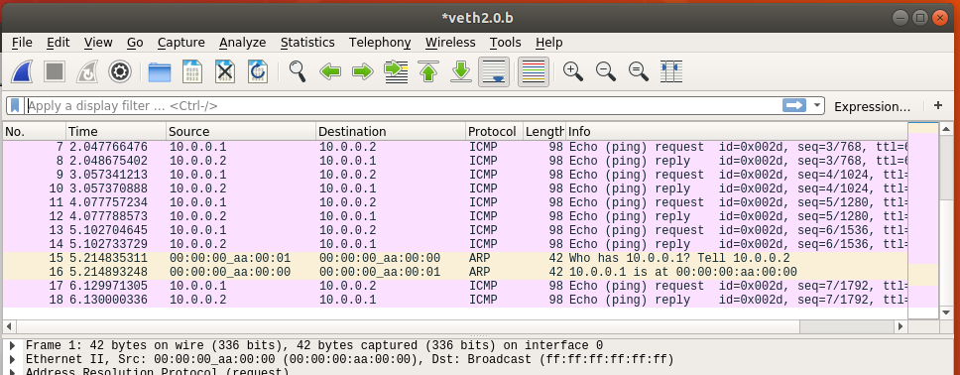

3. Перехватить пакеты, созданные утилитой traceroute для определения маршрута к заданному в варианте узлу. По результатам построить диаграмму Flow Graph. Диаграмму сохранить либо в виде текстового файла либо в виде изображения.

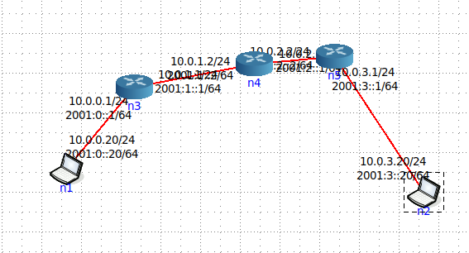

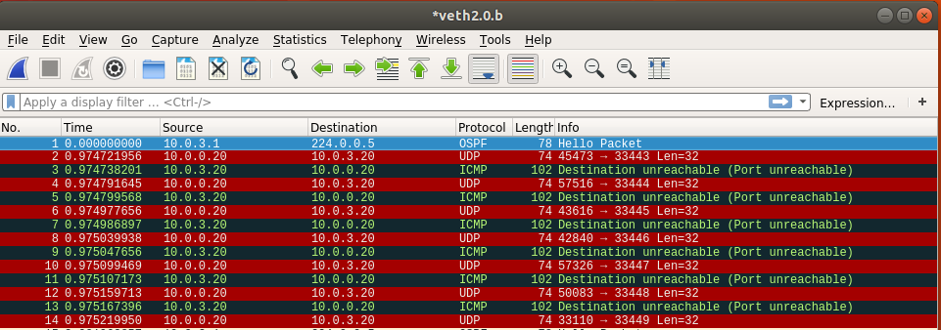

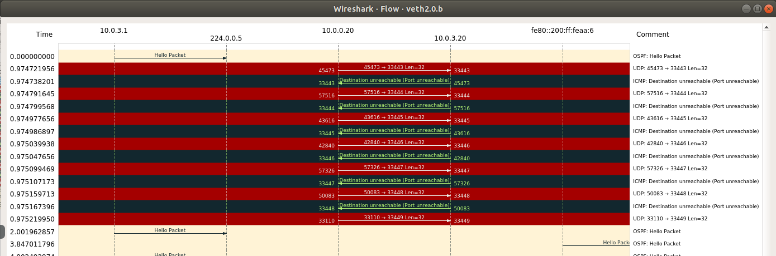

4. Прочесть файл, созданный программой tcpdump. Сравнить с тем, что было получено утилитой wireshark

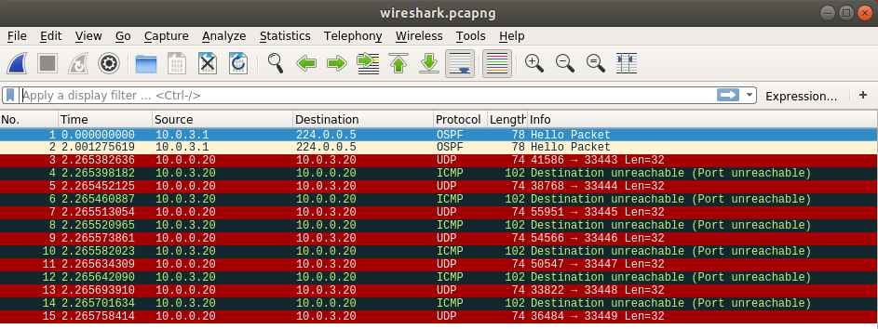

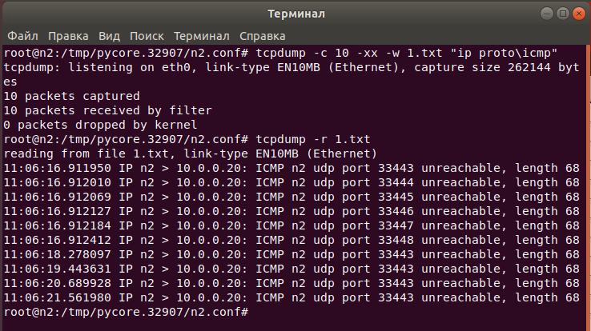

В wireshark подробнее описаны пакеты